Конфигурация сервера
В данном разделе хранится список настроек и их параметров
Конфигурация клиента капчи производится из формы и редактора или напрямую через файл конфигурации .env
Ниже представлена схема графического интерфейса конфигурации. (рис. 1, 2)
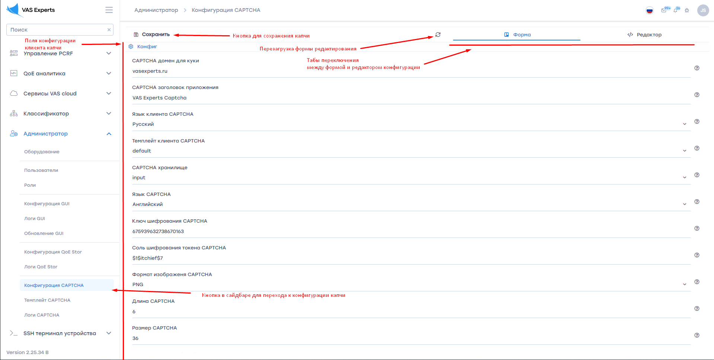
(рис. 1)
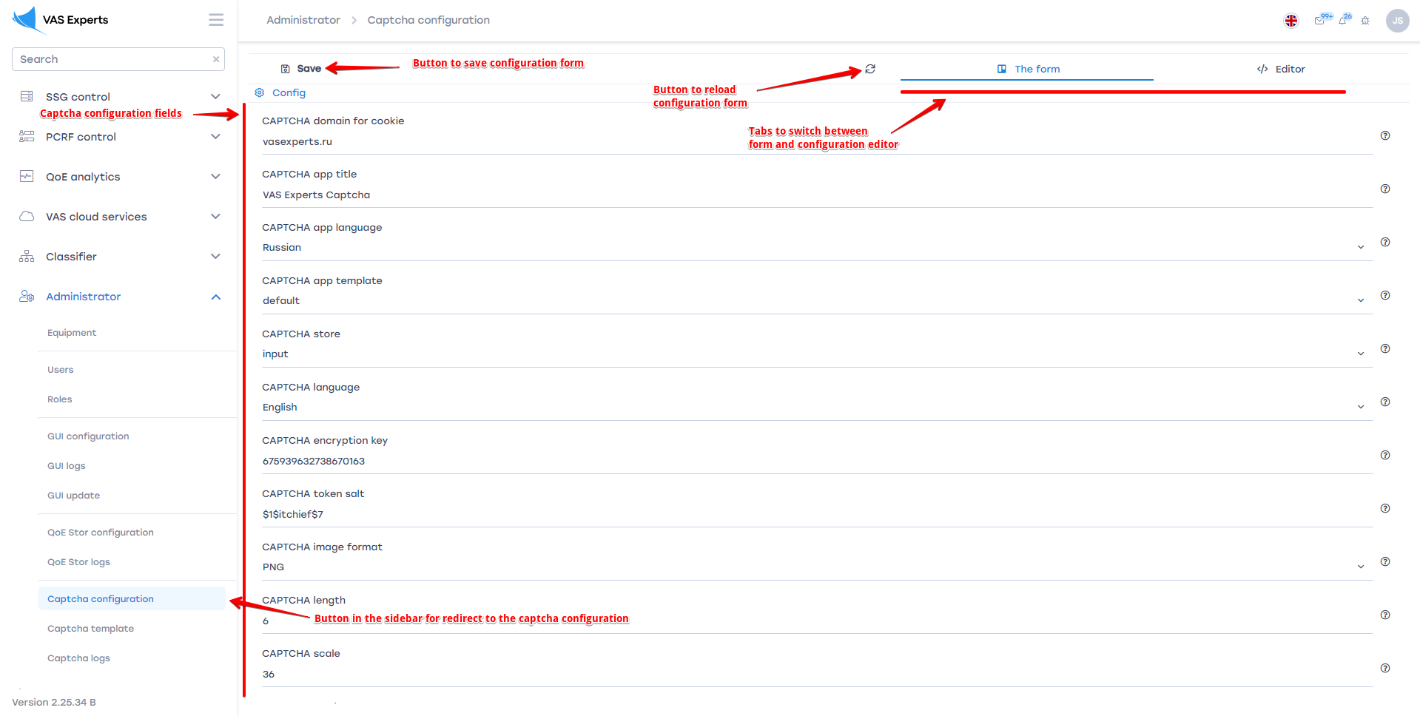
(рис. 2)
Для каждого параметра можно посмотреть описание, если нажать на кнопку «Вопрос» справа от соответствующего параметра. (рис. 3, 4)
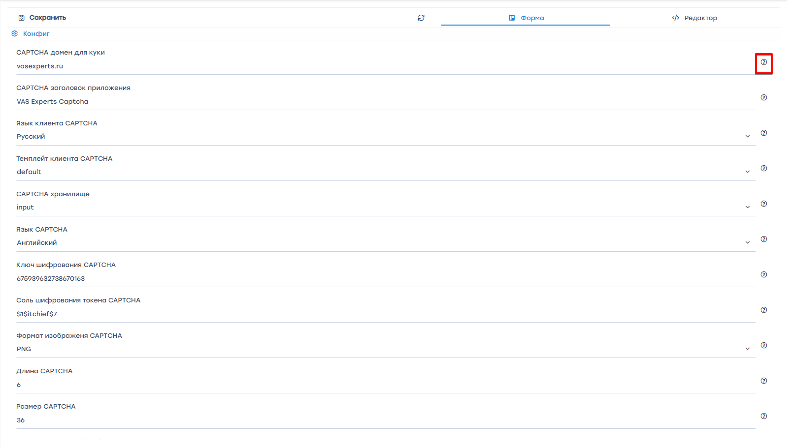
(рис. 3)
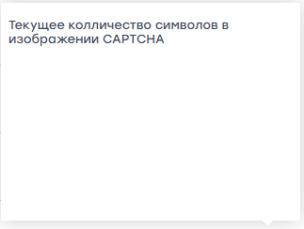
(рис. 4)
Чтобы сохранить отредактированные параметры, нажмите на кнопку «Сохранить». (рис. 5)
(рис. 5)
Чтобы выполнить обновление формы, нажмите кнопку «Обновить». (рис. 6)
(рис. 6)
Для прямого редактирования параметров в конфиг файле откройте Редактор. (рис. 7)
(рис. 7)
Для получения информации о полном списке параметров ознакомьтесь с содержимым страницы ниже.
APP_DOMAIN - Домен для записи кода капчи в куки
APP_TITLE - Название страницы с капчей
APP_LANG - Язык приложения с капчей
APP_TEMPLATE - Текущий темплейт формы капчи
APP\_STORE\_CAPTCHA - Метод хранения кода капчи
CAPTCHA_LANG - Язык капчи
DPI_KEY - Код для взаимодействия с DPI
TOKEN_SALT - Соль шифрования капчи
CAPTCHA_FORMAT - Формат изображения капчи
CAPTCHA_LENGTH - Количество символов в изображении капчи
CAPTCHA_SCALE - Размер шрифта в изображении капчи
CAPTCHA_RANDOM - Выбор между случайными символами капчи или генерация кода капчи из словаря
CAPTCHA_FONT - Файл шрифта капчи
REDIRECT_SERVICE - Название сервиса для перенаправления, если нет параметра UrlRedir на странице
REDIRECT_SERVICE_URL - Ссылка на сервис для перенаправления

